Молодые парламентарии примут участие в наблюдении за выборами
17.09.2016
Проект «Наблюдатель», организованный молодыми парламентариями и Московской городской избирательной комиссией, завершился в четверг, 15 сентября.
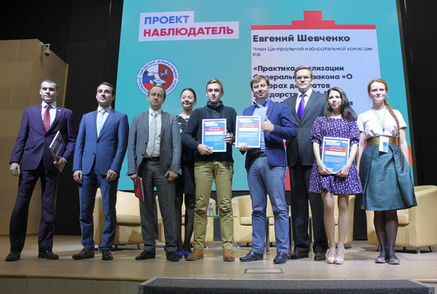
На заключительной лекции член ЦИК Евгений Шевченко вручил его участникам благодарственные письма.
Цель у всех одна – добиться, чтобы выборы были честными, прозрачными, и результаты их ни у кого не вызывали никаких сомнений.
Проект по подготовке наблюдателей на выборах проходил с 7 по 15 сентября и получил высокую оценку участников. Впечатлил состав спикеров, объём полученных знаний. Перед будущими наблюдателями выступали ведущие политологи и эксперты с лекциями по избирательному праву и организации выборов. В течение этой недели перед ними выступили председатель Московской городской избирательной комиссии Валентин Горбунов, член Совета Федерации РФ Олег Морозов, председатель Мосгордумы Алексей Шапошников, руководитель Общественного штаба наблюдения за выборами, главный редактор радиостанции «Эхо Москвы» Алексей Венедиктов, политолог Дмитрий Гусев.
В пятницу выпускники проекта «Наблюдатель» прошли онлайн-тестирование, а 18 сентября придут на избирательные участки, чтобы на практике применить полученные знания.

Адрес страницы: http://bogorodskoe.mos.ru/presscenter/news/detail/3766071.html
Управа района Богородское города Москвы

